**23-nji tejribe işi**

**Maşynlary arassalamak we ýuwmak**.

**Hapadan arassalamak.**

**Hapalanmalaryň görnüşleri we häsiýetnamalary. Arassalamagyň ähmiýeti, maşynlaryň bejerilişiniň hiline onuň edýän täsiri.** Tehnikasy ulanylanda maşynlaryň detallarynyň üstlerinde hapalanmalar ýygnanýar. Hapalanmalaryň görnüşleri 2.2 suratda görkezilendir. Aşakda hapalanmalaryň gysgaça häsiýetnamalary getirilýär.

**Ösümlik galyndylary.** Maşynlar meýdan şertlerinde işläninde, olaryň üstlerinde we bunkerlerinde tozan siňen, toprak gatyşykly ösümlik garyndylary (sypal, saman, ýaprak we ş.m.-ler) ýygnanýar. Çygyň we ösümlik şireleriniň bolmagy toprak we ösümlik garyndylarynyň kesmek tutup gatamagyna getirýär. Bu hapalanmalary 0,15...0,20 MPa basyşly suw çüwdürimi bilen ýuwup aýyrýarlar.

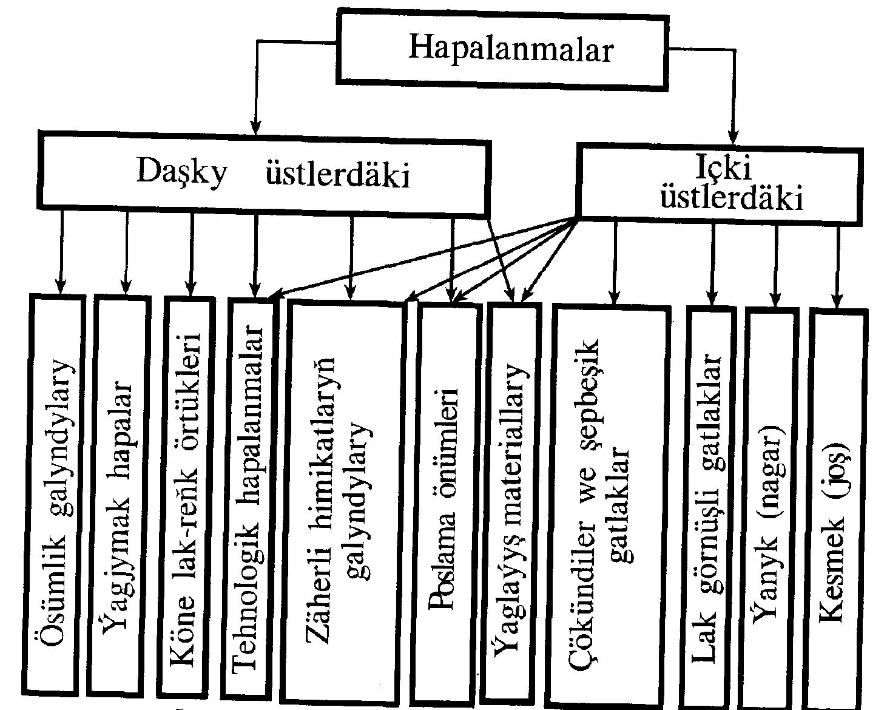

Sur. 2.5. Traktoryň we awtomobilleriň hapalanmalarynyň toparlara bölünişi.

**Ýagjymak hapalar** maşynlaryň ýagly ýerlerine tozanyň hem-de hapalaryň düşmegi zerarly ýüze çykýar. Olaryň esasy möçberini 0,3„.0,5 MPa basyşly suw çüwdürimi bilen aýyrýarlar.

**Metal üstlerdäki köne lak-reňk örtüklerini,** olarda maýda çat açmalar dörände ýa-da örtügiň özi gasňaklap güberende hem-de maşynlar düýpli bejerilende aýyrýarlar. Maşynlaryň üstündäki lak-reňk örtügi aýyrman bejerilende iş ýeri hapalanýar, kebşirlenende bolsa reňk ýanyp, önümçilik jaýlarynyň howasyny zäherleýär. Lak-reňk örtügini ayyrmak üçin konsentrirlenen aşgar erginleri, ýörite ýuwujy suwuklyklar ulanylýar.

**Tehnologik hapalanmalar** detallar bejerilende, olaryň üstlerinde ýüze çykýar. Olara: metal ýonuşgalary, ýylmaýyş pastalarynyň galyndylary, iýlip könelişmäniň önümleri we beýlekiler degişlidir.

**Zäherli himikatlaryň galyndylary** mineral-organiki kompleksden ybaratdyr. Olar dürli hapalanmalar (ýol hapasy, ýag we başgalar) dökün dökülende, meydanlaryň zyýan berijilerine garşy göreşilende peýdalanylýan zäherli himikatlar bilen garyşanda emele gelýär.

**Poslama önümleri** metallaryň we splawlaryň himiki, elektrohimiki weýran bolmagy netijesinde ýüze çykýar. Polat we çoýun detallaryň üstlerinde gyzylymtyl-goňur reňkli ýukajyk perde-demir okisiniň gidraty emele gelýär. Alyumin detallaryň poslama önümleri çalymtyl-ak gatlak görnüşli alýumin okisiniň gidratydyr. Olary aýyrmak üçin kislotalaryň ingibirlenen erginlerini peýdalanýarlar.

**Kesmek (nakip)** awtotraktor dwigatelleriniň sowadyş ulgamlarynda, suwda işleýän beýleki ýylylyk desgalarynda emele gelýär. Ol çöken we dürli garyndylar bilen garyşan suwdaky bikarbonatlaryň dargama önümidir.

**Ýaglayyş materiallary**-geçirijiler gutusynyň, yzky mostlaryň, awtotraktor dwigatelleriniň hapalanmalarynyň has giň ýaýran görnüşidir.

**Çökündiler** - awtotraktor dwigatelleriniň karteriniň diwarlarynda, klapan gutusynda, ýag geçirijileriň diwarlarynda, filtrlerde, ýag kabul edijileriň torlarynda çökýän goýalan ýag latgasydyr (galyndylarydyr). Olar ýaglaýyş materiallarynyň fiziki-himiki üýtgeme önümlerinden, şeyle hem tozan we maşynlaryň detallarynyň iýlip könelişme önümleri görnüşindäki mehaniki goşundylardan ybaratdyr.

**Lak görnüşli gatlaklar (çökündiler)** gaty halda bolýarlar. Olar ol diýen ýokary bolmadyk temperatura (385...423 K) sezewar bolýan metal üstlerde: awtotraktor dwigatelleriniň şatunlarynda, porşenlerinde (ýag halkalarynyň töwereginde), koromyslalarynda, klapan pružinlerinde, klapanlaryň ştangalarynda, peşeňler (silindrler) blogunyň başjagazynyň ýokarky üstünde we ş. m.-lerde ýygnanýarlar (çökýärler).

**Ýanyk (nagar)** gaty uglerodly maddalaryň toparyna degişlidir. Ol has ýokary temperaturalara (423 K-dan ýokary) sezewar bolýan detallarda:

awtotraktor dwigatelleriniň porşenleriniň başjagazynda we depesinde, kompression halkalarynda, ýanyş kameralarynda, klapanlaryň okarajyklarynda

(tarelkajyklarynda) we ş. m.-lerde emele gelýär.

Işçileriň, ozaly bilen-de, sökmek operasiýalaryny ýerine ýetirýän işçileriň, zähmet öndürijiligi; tutuş maşynyň we onuň detallarynyň bejerilişiniň hili; bejerilen maşynlaryň uzak ömürliligi, ygtybarlylygy; bejeriş önümçiliginiň umumy medeni derejesi, onuň önüminiň daşky haryt görnüşi detallaryň arassalanyşynyň hiline baglydyr.

Näçe maşyn 6...7 ýylyň dowamynda öndürilýän bolsa, her ýylda şonça maşyny-da arassalamaly bolýar. Traktor we awtomobil zawodlarynda maşyn ýygnalandan soň ýüze çykarylýan ähli ýalňyşlyklaryň ýaryna golaýy iş ýerlerinde arassaçylygyň ýeterlik berjaý edilmezligi zerarly emele gelýär. Maşynlar bejerilende bu özara baglanyşyk has-da ýokarydyr. Muny hapalanmalaryň mahsus aýratynlyklary we zerur barlagy geçirmegiň kynçylyklary bilen düşündirmek bolýar. Maşynlar ýygnalmazyndan öň hapalanmalaryň doly aýrylmazlygy olaryň bejerişden soňky resursyny 20..30 % peseldýär. Bularyň barysy bejerilen maşynlaryň hilini we ygtybarlylygyny ýokarlandyrmagyň möhüm ýollarynyň biriniň olaryň agregatlaryny, uzellerini we detallaryny ýokary hilde arassalamakdygyny we maşynlary bejermegiň tehnologik prosesiniň ähli etaplarynda agzalyp geçilen obýektleriň zerur arassalygyny üpjün etmekdigini subut edýär.

**Arassalamagyň fizikasy we himiýasy. Arassalamak üçin serişdeler, olaryň häsiýetnamasy we peýdalanylýan ýerleri.** Ýuwup-arassalamak işi detallaryň üstlerindäki hapalanmalary aýyrmakdan, şol bir wagtyň özünde arassalaýjy sredany regenerirlemekden ybaratdyr. Ol hapalanmalaryň, arassalaýjy sredanyň we obýektiň hapalanan üstleriniň çylşyrymly özara täsirinde ýüze çykýar. Hapalanan üstleri ýokary hilli arassalamagyň möhüm şerti aýrylyan hapalanmalara fiziki-himiki we mehaniki faktorlaryň kompleksleýin täsir etmegidir.

Maşynlary, agregatlary we detallary arassalamak üçin aşakdaky ýaly **ýuwujy we arassalaýjy serişdeleri** peýdalanýarlar.

**Aşgar düzümler** birnäçe aşgar duzlaryndan, sabyndan ýa-da üstki-aktiw maddalardan (YAM) ybaratdyr. Öz düzüminde YAM bolan garyndylara sintetik ýuwujy serişdeler (SÝuS) diýilýär.

ML-51 we ML-52 preparatlar suwdaky erginler görnüşinde gara we reňkli metallar üçin K = 10...30 g/l konsentrasiýada we t = 75...85°C temperaturada peýdalanylýar. ML-51 preparaty çüwdürim bilen arassalamak üçin, ML-52 preparaty bolsa gapda arassalamak üçin ulanylýar. Labomid tipli preparatlar çüwdürip we çümdüriji maşynlarda arassalamak üçin niýetlenendir. Labomid-101 ýa-da Labomid102 ýagjymak hapalary we asfalt-smola gatlaklaryny (çökündilerini) çüwdürimli arassalaýyş arkaly aýyrmak üçin ulanylýar. Şonda K = 10...15 g/l-e we t = 70...85°C barabardyr. MS-6 we MS-8 ýuwujy serişdeler çüwdürim usuly bilen ýag we smola ýokundylaryny arassalamak üçin niýetlenendir. Şonda K = 20...25 we l0...15 g/l, t = 70...90 °C bolmalydyr. Olar häzirki wagtda peýdalanylýan MS-6, MS-8 we Labomid ýaly serişdelerden 2,0...2,5 esse netijelidir.

**Kislotaly düzümler,** esasan, detallary poslardan, joşdan (kesmekden), okis bardalaryndan, köne lak-reňk örtüklerinden, ýagjymak we organiki däl hapalandyryjylardan arassalamak üçin peýdalanylýar. Şeýle düzümleriň esasy komponentleri-organiki (uksus, şawel, olein, limon we sulfokislotalar) we organiki däl (azot, kükürt, duz, fosfor) kislotalarydyr. Detallar kislota erginleri bilen arassalananda, olaryň poslanyp zayalanma howpy bardyr. Şoňa görä-de metallik üstler kislota bilen işlenilende we arassalananda, metaly poslamadan (korroziýadan) goraýan (saklaýan) ingibitorlary peýdalanýarlar.